SURAT IZIN TIDAK MENGIKUTI PRAKTIKUM

Perihal : Permohonan Izin Tidak Mengikuti Praktikum Yth.
Asisten Praktikum
Laboratorium Komputer STMIK WICIDA STMIK Widya Cipta Dharma

Bersama ini saya sampaikan bahwa :

Nama : Syahid Hussein
Nim : 2443908
Prodi : Teknik Informatika
Kelompok : -
Mata Kuliah : Praktikum pemrograman Web
Saya memohon izin untuk tidak mengikuti kegiatan praktikum pada : Hari/Tanggal : 13 Mei 2026
Alasan : Masih Berkerja

Demikian surat permohonan izin ini, atas perhatian dan izin yang diberikan, saya mengucapkan terima kasih.

Samarinda,13,Mei,2026
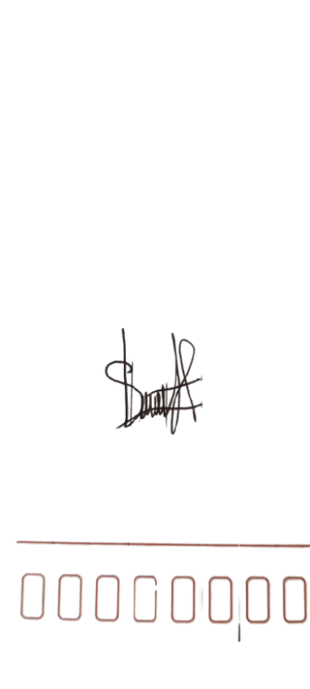

Syahid Hussein

